בינה מלאכותית 236501

תגביל בית 3

שאלה 1:

1.2:

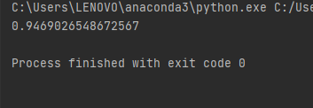

שאלה 3:

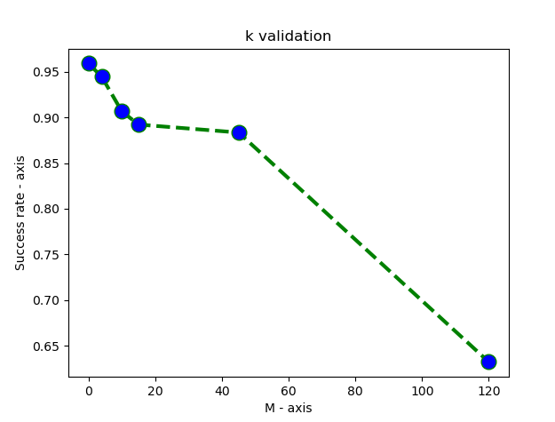

שאלה 2:

הוכחה , האינטואציה היא ש ID3 מסתמך על פונקצית IG שהיא רק מחושבת עבור פיצר ספיצי ולכן לא משנה אם מנרמלים פיציר זו או לא , אם אני אוכיח שאני אקבל אותו פיצול לצומת לא משנה אם ה פיצר מנורמל או לא אז סיימתי כי זה אומר שיש לי אותו ערך של IG.

באופן יותר פורמלי:

תהי $f$ פיצר רציפה כלשהיא ,

שאלה 5:

א)נגדיר את מסווג המטרה הבא לכל $x ∈R^{2}$:

$$f\left(x_{1},x_{2}\right)=\left\{\begin{aligned}0, &x_{1}≤0 \\ 1, &x_{1}>0\end{aligned}\right.$$

נגדיר את קבוצת הדוגמאות הבאה:

$$D=\left\{\left((-1,2\right),-\right), \left(\left(1,4\right),+\right),(\left(0,6\right),-)\}$$

נשים לב שעץ ID3 יבחר קודם כל לפצל לפי $x_{1}$ (הוא יבחר את הממוצע בין -1 ו 1 ל 0 שזה 0 ויקבל שני צמתים סופיים), כי פיצול זה יניב אי וודאות של 0 , לעומת זאת אם הוא החליט לפצל לפי $x_{2}$ יקח את הממוצע שזה 4 ויקבל אי וודאות יותר מ 0 (כי ישאר לו צומת עם שני בנים עם סיווגים שונים (0,6) ו (1,4)).אז יחליט לפצל לפי $x_{1}$ *עם סף 0 שזה בדיוק פונקצית המסווג לכן הוא תמיד יפגע.*

יהא $k≥1$ *כלשהו , נחלק למקרים:  
אם $k=1$, ניקח את הנקודה (1.00000000001, 4) אז KNN יניב תוצאה + כי (1,4) היא הנקודה הכי קרובה עליה , אבל זו טעות כי הסיווג האמיתי הוא -.*

*אם $k≥3$: ניקח (2,0) , KNN תמיד יחזיר - כי הרוב הוא - אבל בפועל היה צריך להחזיר + כי $2>0$ לכן גם פה יטעה.   
(הראינו שלכל K , קיימת דוגמה שעבורה KNN יטעה והוכחנו ש $id3$ זהה לפונקצית המטרה).  
\*נקודה אחרונה: הנחתי שלא צריך להתיחס למקרים בהם k זוגיים כי זה פשוט לא כזה חכם.*

ב)נגדיר את מסווג המטרה הבא לכל $x ∈R^{2}$:

$$f\left(x_{1},x_{2}\right)=\left\{\begin{aligned}0, &{\left(x_{1}-1\right)}^{2}+{\left(x_{2}-1\right)}^{2}<{\left(x_{1}-2\right)}^{2}+{\left(x_{1}-2\right)}^{2} \\ 1, &else\end{aligned}\right.$$

(אנטואיציה לפונקציה: אם הנקודה יותר קרובה ל (1,1) מאשר (2,2) אז תחזיר 0 , אחרת תחזיר 1)

נגדיר את קבוצת הדוגמאות הבאה:

$$D=\{\left(\left(1,1\right),-\right),(\left(2,2\right),+)\}$$

לגבי ID3 : לא משנה עבור איזו פיצר הוא יפצל הוא יקבל אותם תוצאת שזה שני צמתים ובכל צומת דגימה בודדת (כי הערכים של הפיצרים השונים שווים) *לכן הוא יבחר לפצל לפי $x_{2}$ עם סף 1.5 (כי האינקס שלו יותר גדול). אז הוא יטעה עבור דוגמה (0,2), כי הוא יסווג אותה כחיובית אבל בפועל היא שלילית כי היא יותר קרובה לדוגמא (1,1).  
מרחק בין (1,1) ל (2,0) (השורש לא משנה):*

$${\left(2-1\right)}^{2}+{\left(0-1\right)}^{2}=2$$

*מרחק בין (2,2) ל (2,0) (השורש לא משנה):*

$${\left(2-2\right)}^{2}+{\left(2-0\right)}^{2}=4$$

*לכן היסווג האמיתי של נקודה (0,2) הוא שלילת כי היא יותר קרובה ל (1,1) אבל הוא יסווג אותה כחיובית היא ערך ה $x_{2}$ שלה יותר גדול מ 1.5.*

*לגבי KNN: נראה כי KNN תמיד פוגע עבור $K=1$, לכל נקודה K מחזיר סיווג שלילי אם הנקודה יותר קרובה ל (1,1) מאשר (2,2)אחרת הוא יחזיר סיווג חיובי. זה בדיוק מה פונקצית מסווג המטרה עושה.*

ג)נגדיר את מסווג המטרה הבא לכל $x ∈R^{2}$:

$$f\left(x_{1},x_{2}\right)=\left\{\begin{aligned}0, &x_{2}=0 \\ 1, &else\end{aligned}\right.$$

נגדיר את קבוצת הדוגמאות הבאה:

$$D=\left\{\left((1,0\right),-\right)\}$$

*לגבי ID3 : הוא יסווג את כל הדוגמאות שליליות בפרט עבור $(1,1)$ אבל זה לא נכון כי עבור דוגמא זו הסיווג האמיתי שלה הוא חיובי כי $x_{2}=0$.*

*דוגמה שבה יכשל KNN: גם (1,1) , כי KNN יסווג את כל הדוגמאות כשליליות בגלל שהרוב שקרוב לו (רק אחד) הוא שלילי , אבל סיווג דוגמא זו הוא חיוב ולכן גם הוא יטעה.*

*ד)*נגדיר את מסווג המטרה הבא לכל $x ∈R^{2}$:

$$f\left(x_{1},x_{2}\right)=\left\{\begin{aligned}0, &x_{1}≥0 \\ 1, &x_{1}<0\end{aligned}\right.$$

נגדיר את קבוצת הדוגמאות הבאה:

$$D=\{\left(\left(1,0\right),- \right), \left(\left(-1,0\right),+\right)\}$$

*לגבי ID3 הוא יפצל לפי $x_{1}$ עם סף 0. כי עבורו האי וודאות היא 0 , לעומת זה אם הוא פיצל לפי $x_{2}$ עם סף 0 אז הוא ישאר עם אותה צומת כלומר אי וודאות יותר מ 0 , ולכן הוא יבחר לפצל עבור $x_{1}$ עם סף 0. לכן הוא יהיה בדיוק כמו פונקצית מסווג המטרה ולא יטעה אף פעם.*

*לגבי KNN: ניקח $k=1$, ונראה שלכל $(v_{1},v_{2})∈R^{2}$ מתקיים שהסיווג של KNN נכון.*

*עבור $v_{1}<0$:  
נראה שהמרחק בין (-1,0) לבין (v1,v2) יותר קטן מהמרחק בין (1,0) לבינו , אם הוכחנו את זה אז זה מראה ש 1NN תמיד פוגע נכון עבור דוגמאות שהסיווג האמיתי שלהם הוא חיובי.*

$${\left(v_{1}-\left(-1\right)\right)}^{2}+{\left(v_{2}-0\right)}^{2}={\left(v_{1}+1\right)}^{2}+v_{2}^{2}$$

$${\left(v_{1}-1\right)}^{2}+{\left(v_{2}-0\right)}^{2}={\left(v_{1}-1\right)}^{2}+v_{2}^{2}>_{*} {\left(v_{1}+1\right)}^{2}+v_{2}^{2}$$

${* \left(v_{1}+1\right)}^{2}<{\left(v_{1}-1\right)}^{2} since v_{1}<0$

*לכן עבור $v_{1}<0$, 1NN תמיד יבחר אותו כחיובי כי תמיד הוא יהיה יותר קרוב לוקטור  
(-1,0).   
המקרה הוא דואלי עבור $v_{1}≥0$ ולכן גם פונקצית ה 1NN תהיה שווה לפונקצית מסווג המטרה.*